приложение
к приказу НИУ ВШЭ
от _________ № _____________

Инструкция по созданию электронной визитной карточки сотрудника НИУ ВШЭ

Для создания и использования электронной визитной карточки необходимо произвести следующие действия:
- Зайти на рабочем компьютере (или ином устройстве – при наличии доступа) в личный кабинет сотрудника НИУ ВШЭ (https://lk.hse.ru/), авторизоваться при необходимости.
- На главной странице личного кабинета в верхнем правом углу нажать кнопку «Профиль».
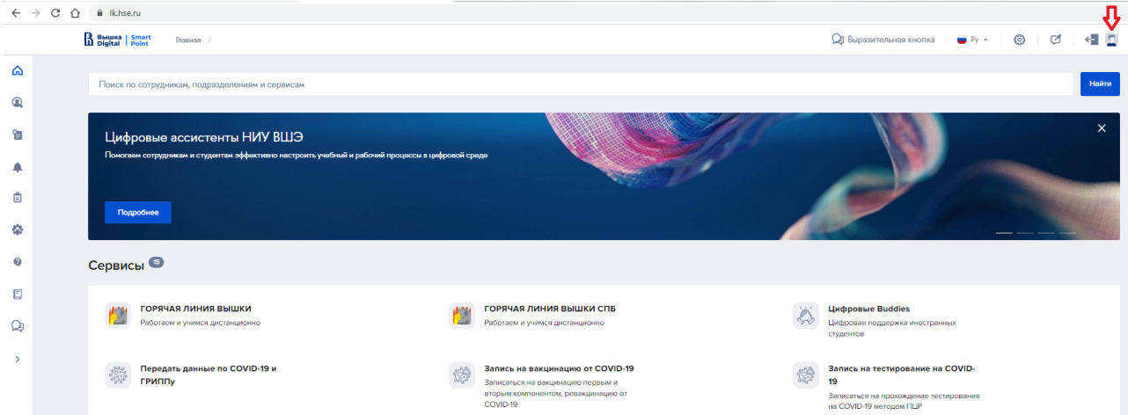
- На странице «Профиль» в блоке «Основная информация» внести контактные данные, которые должны быть отражены в электронной визитке. При необходимости номер мобильного телефона следует вносить в поле «Личный телефон».
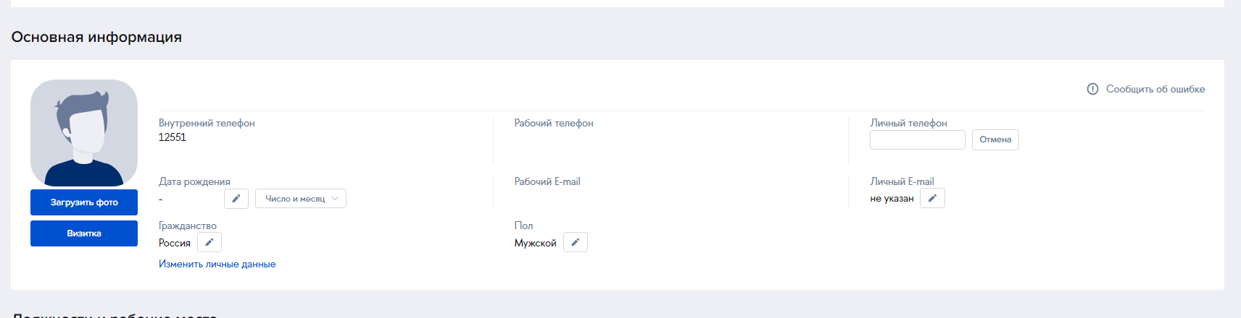
- После добавления и сохранения контактных данных следует нажать кнопку «Визитка», расположенную в левой части страницы под полем для фото.
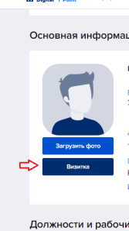
- Система генерирует вертикально-ориентированную визитную карточку с QR-кодом в нижней части карточки. Пользователю следует убедиться в полноте представленных на визитке данных.
- Для скачивания визитки в память устройства следует нажать на кнопку «Скачать визитку».
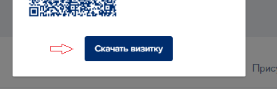
- В память устройства скачивается png-файл с названием business_card. Данное изображение можно использовать в ходе мероприятий: при необходимости пересылать собеседникам и/или демонстрировать на экране смартфона для обмена контактными данными.
- Пользователю следует убедиться в корректности сохранения данных на мобильном устройстве. Для этого необходимо навести камеру смартфона или программу-сканер QR-кодов на QR-код визитки, дождаться распознавания.
- После распознавания QR-кода устройство предложит пользователю добавить полученную информацию в контакты. (Примечание: меню добавления в контакты может различаться в зависимости от программного обеспечения устройства.)
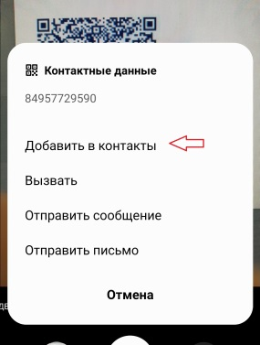
- После добавления полученной информации в контакты следует нажать кнопку «Сохранить».
- По всем вопросам функционирования сервиса «электронная визитная карточка» следует обращаться в Службу поддержки (22222@hse.ru). По вопросам, связанным с использованием элементов визуального стиля НИУ ВШЭ, следует обращаться в Отдел визуальных коммуникаций Дирекции по связям с общественностью НИУ ВШЭ (visual@hse.ru).

